**Opis projektu** **Business Intelligence**

**Motywacja:**

Impulsem do stworzenia projektu z zakresu Business Intelligence była chęć przedstawienia możliwości i korzyści z zaprojektowania i wdrożenia modelu analitycznego opartego o lokalną bazę danych   
w działalności gospodarczej dla mikrofirm.

**Opis firmy:**

Przedsiębiorstwo pod nazwą „ Warzywka-Bio” prowadzi działalność gospodarczą w zakresie detalicznej sprzedaży certyfikowanych produktów „bio” i „eko”: warzyw, owoców, przypraw i napojów.  
Sprzedaż jest prowadzona w niewielkich osiedlowych sklepikach zlokalizowanych w 12 miejscowościach na terenie RP. Sprzedaż ta jest ewidencjonowana za pomocą kas rejestrujących.  
Zakupy towarów są dokonywane od różnych dostawców: producentów, rolników, przetwórców, hurtowników.

Wszystkie zdarzenia gospodarcze ( sprzedaż - na podstawie dziennych raportów fiskalnych oraz zakupy – na podstawie faktur VAT) są ewidencjonowane w ewidencjach sprzedaży i zakupów VAT   
(tabele w EXCEL) a następnie rejestrowane w małej, prostej i lokalnej bazie danych opartej o program Microsoft Access, stworzonej dla właściciela firmy w celu ułatwienia podejmowania decyzji biznesowych.

Bazę danych zaprojektowano w ten sposób by w łatwy i szybki sposób umożliwiała tworzenie prostych raportów ( podsumowań).

Analizy i podsumowania (ilości i wartości sprzedanych towarów) były prowadzone raz na miesiąc, kwartał, rok.

Schemat relacyjnej lokalnej bazy danych prowadzonej na potrzeby ewidencjonowania zdarzeń gospodarczych:

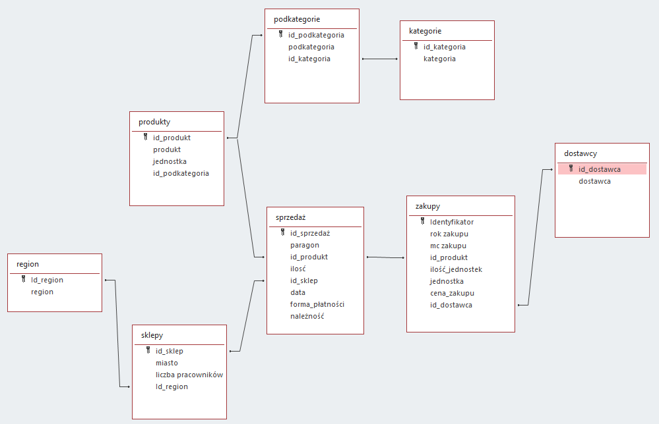

**Wnioski:**

Prowadzone dotychczas analizy, które były podstawą podejmowanych decyzji przez właściciela firmy okazały się niewystarczające. Przenoszenie danych z ewidencji, raportów fiskalnych było czasochłonne i pracochłonne. Przedkładane właścicielowi firmy raporty przedstawiały zagregowane ilości   
oraz wartości zakupionych i sprzedanych towarów w postaci surowych liczb bez uwzględnienia innych kontekstów prowadzonej działalności min. analizy wg lokalizacji, faktu, że sprzedaż warzyw i owoców podlega sezonowości, towary te nie mogą być nadmiernie gromadzone, poprzez tworzenie zapasów  
( zaobserwowano znaczny odsetek ubytków).

Ponadto po zakończeniu roku obrotowego dokonano podsumowania efektów prowadzonej działalności gospodarczej i przedłożono właścicielowi firmy ustalenia z przeprowadzonej analizy,   
w której znalazły się wnioski:

1. W lokalizacjach, gdzie znajdowały się sklepy firmy „ Warzywka-Bio” powstało wiele innych warzywniaków, w tym małe markety spożywcze, które również oferowały produkty „bio”   
   i „eko”;
2. Wartość sprzedaży w 2019 r. w stosunku do 2018 r. spadła o około 7%, a liczba oferowanych produktów natomiast się zwiększyła o 10 rodzajów.
3. Liczba klientów (ustalona na podstawie liczby paragonów fiskalnych) również zmalało o koło 2%
4. Zaobserwowano znaczny wzrost ubytków w towarze (zepsucie, utrata świeżości, stłuczenia opakowań szklanych), ustalono, że powyższe wynika z nadmiernym tworzeniem zapasów, oraz nieprawidłowym sposobie przechowywania produktów.

Zatem, w związku ze wzrostem konkurencji na rynku sprzedaży warzyw i owoców, spadkiem obrotów r.d.r, nadmiernymi ubytkami w towarze oraz chęcią nie tylko utrzymania własnego biznesu , ale również rozwoju i ekspansji na nowe lokalizacje i powiększenie bazy towarowej właściciel firmy zdecydował się na implementacje nowych narzędzi informatycznych, które umożliwią w przyszłości skuteczniejsze podejmowanie decyzji i trwały rozwój firmy.

**Wymagania:**

1. Niski koszt wdrożenia;
2. Łatwa i bezproblemowa integracja z obecnym systemem informatycznych opartym na lokalnej bazie danych;
3. Możliwość dokonywania pogłębionych analiz ( drążenie danych);
4. Możliwość łatwego i szybkiego tworzenia raportów opartych na tabelach i wykresach;
5. Oczekiwane raporty i analizy:
6. W ujęciu statystycznym

- ilości i wartości sprzedaży wg produkty, podkategorii i kategorii produktowych;

- struktura sprzedaży (% udziały);

- Top N ( najlepiej i najgorzej sprzedające się towary);

- analiza koszykowa ( liczba klientów, liczba produktów na koszyk, wartość koszyka);

1. W ujęciu dynamicznym

- ilości i wartości sprzedaży wg roku, miesiąca, dni, godzin;

- sprzedaż narastająco ( miesięcznie, kwartalnie);

- zmiany wartości sprzedaży w czasie ( wzrosty i spadki) na przestrzeni czasu ;

1. W ujęciu geograficznym;

- wartość sprzedaży w regionów i miast.

**Wybór technologii:**

Z uwagi na rozmiar firmy oraz konieczność minimalizacji kosztów zdecydowano się na wdrożenie wielowymiarowego modelu danych opartych na prowadzonej już lokalnej bazie danych oraz zainstalowanie darmowego oprogramowania „Power BI Desktop” wykorzystywanego jako narzędzie analityczne typu Business Intelligence, umożliwiające prowadzenie pogłębionych analiz oraz wizualizację danych pochodzących z wielu źródeł. Powyższe spełnia również wstępne wymagania   
i oczekiwania odnośnie rezultatów.

Z uwagi na fakt, iż model danych zawarty w lokalnej bazie danych oparty był schemat „płatka śniegu”, w celu zoptymalizowania analiz i raportowania w programie Power BI Desktop zdecydowano się na takie przekształcenie modelu danych, by nie tracąc wartości analitycznych móc prowadzić zaawansowane analizy przeprojektowano model do prostego układu wg schematu „gwiazdy”.

REGION SPRZEDAŻ DATA

PRODUKTY

Etapy przekształcenia do pożądanego wielowymiarowego modelu danych:

1. Utworzenie tabeli **Region** z przekształcenia tabeli *Sklepy* i przypisaniu miast do regionów sprzedaży
2. Utworzenie tabeli **Produkty** z połączenia tabel *Produkty, Podkategorie, Kategorie*
3. Utworzenie tabeli **Data** z wyodrębnienia składników daty i czasu kolumny Data w tabeli *Sprzedaż*

Powyższy układ znacznie ułatwi i przyspieszy prowadzenie analiz i raportowania.

Kolumny w tabeli sprzedaż: ilość, należność - pełnić będą rolę faktów

Kolumny w tabeli data - pełnić będą rolę wymiaru

Kolumny w tabeli region- pełnić będą rolę wymiaru

Kolumny w tabeli produkty pełnić będą rolę wymiaru

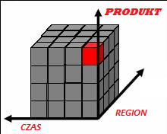

Utworzenie hierarchii w ww. tabelach:

w tabeli „produkty”: Kategorie Podkategorie Produkty

w tabeli „region”: Region Miasto

w tabeli „data”: Rok Miesiąc Kwartał Dzień Tygodnia

Utworzenie miar na podstawie danych w tabelach:

1. Liczba oferowanych towarów
2. Suma sprzedaży
3. Ilość sprzedanych towarów
4. Średnia wartość sprzedaży
5. Średnia ilość sprzedaży
6. Liczba klientów
7. Liczba sprzedanych produktów/na klienta
8. Wartość sprzedaży /na klienta
9. Zysk (sprzedaż-zakupy)
10. Narzut (sprzedaż -zakupy/sprzedaż)
11. Marża brutto (sprzedaż -zakupy/zakupy)

Powyższe pozwoli na dokonywanie analiz w różnych kontekstach i przekrojach.